实验室 格致楼413
时间段 10:55~12:30
座位号 16

实验报告

实验课程 通信原理
实验名称 AMI和HDB3码
班 级 20电信2班
姓 名 陈泽锴
学 号 209200211
指导老师 陈颖

一．实验目的
- 掌握AMI、HDB3、CMI码编译码规则；
- 了解AMI、HDB3、CMI码编译码实现方法；

二．实验原理（简述）
3.2 AMI码编码原理
AMI码的全称是传号交替反转码。这是一种将消息代码0（空号）和1（传号）按如下规则进行编码的码：代码的0仍变换为传输码的0，而把代码中的1交替地变换为传输码的＋1.－1.＋1.－1…，如下图所示：
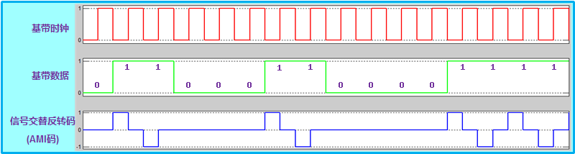
图3.5.2.2 AMI编码形波
由于AMI码的信号交替反转，故由它决定的基带信号将出现正负脉冲交替，而0电位保持不变的规律。由此看出，这种基带信号无直流成分，且只有很小的低频成分，因而它特别适宜在不允许这些成分通过的信道中传输。
从AMI码的编码规则看出，它已从一个二进制符号序列变成了一个三进制符号序列，而且也是一个二进制符号变换成一个三进制符号。把一个二进制符号变换成一个三进制符号所构成的码称为1B／1T码型。
AMI码除有上述特点外，还有编译码电路简单及便于观察误码情况等优点，它是一种基本的线路码，并得到广泛采用。但是，AMI码有一个重要缺点，即当它用来获取定时信息时，由于它可能出现长的连0串，因而会造成提取定时信号的困难。
为了保持AMI码的优点而克服其缺点，人们提出了许多改进的方法，HDB3码就是其中有代表性的一种。
3.3 HDB3码编码原理
HDB3码是三阶高密度码的简称。HDB3码保留了AMI码所有的优点（如前所述），还可将连“0”码限制在3个以内，克服了AMI码出现长连“0”过多，对提取定时钟不利的缺点。HDB3码的功率谱基本上与AMI码类似。由于HDB3码诸多优点，所以CCITT建议把HDB3码作为PCM传输系统的线路码型。
如何由二进制码转换成HDB3码呢？
HDB3码编码规则如下：
1) 二进制序列中的“0”码在HDB3码中仍编为“0”码，但当出现四个连“0”码时，用取代节000V或B00V代替四个连“0”码。取代节中的V码、B码均代表“1”码，它们可正可负（即V₊=＋1，V₋=－1，B₊=＋1，B₋=－1）。
2) 取代节的安排顺序是：先用000V，当它不能用时，再用B00V。000V取代节的安排要满足以下两个要求：
（1）各取代节之间的V码要极性交替出现（为了保证传号码极性交替出现，不引入直流成份）。
（2）V码要与前一个传号码的极性相同（为了在接收端能识别出哪个是原始传号码，哪个是V码？以恢复成原二进制码序列）。
当上述两个要求能同时满足时，用000V代替原二进制码序列中的4个连“0”（用000V₊或000V₋）；而当上述两个要求不能同时满足时，则改用B00V（B₊00V₊或B₋00V₋，实质上是将取代节000V中第一个“0”码改成B码）。
3) HDB3码序列中的传号码（包括“1”码、V码和B码）除V码外要满足极性交替出现的原则。
下面我们举个例子来具体说明一下，如何将二进制码转换成HDB3码。
二进制 | 1 | 1 | 0 | 0 | 0 | 0 | 1 | 0 | 0 | 0 | 0 | 1 | 1 | 0 | 0 | 0
HDB3 | +1 | -1 | B₊ | 0 | 0 | V₊ | -1 | 0 | 0 | 0 | V₋ | +1 | -1 | 0 | 0 | 0

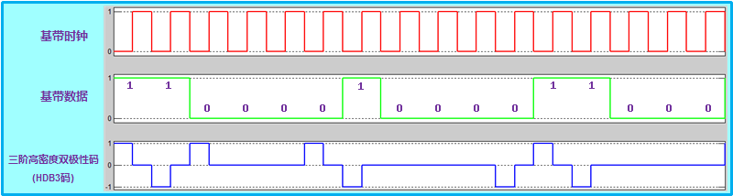
图3.5.2.3 HDB3编码形波
从上例可以看出两点：
（1）当两个取代节之间原始传号码的个数为奇数时，后边取代节用000V；当两个 取代节之间原始传号码的个数为偶数时，后边取代节用B00V
（2）V码破坏了传号码极性交替出现的原则，所以叫破坏点；而B码未破坏传号码极性交替出现的原则，叫非破坏点。
虽然HDB3码的编码规则比较复杂，但译码却比较简单。从上述原理看出，每一个破坏符号V总是与前一非0符号同极性（包括B在内）。这就是说，从收到的符号序列中可以容易地找到破坏点V于是也断定V符号及其前面的3个符号必是连0符号，从而恢复4个码，再将所有－1变成＋1后便得到原消息代码。
本实验平台AMI／HDB3编码有FPGA实现，并通过运放将编码的正向和负向合成AMI／HDB3信号；译码电路首先将收到的信号经运放和比较器转换成正向和负向信号，再经FPGA提取位时钟并译码；
HDB3码的编译码规则较复杂，当前输出的HDB3码字与前4个码字有关，因此HDB3编译码延时不小于8个时钟周期。（实验中为7个半码元）

三．实验电路或仿真电路图
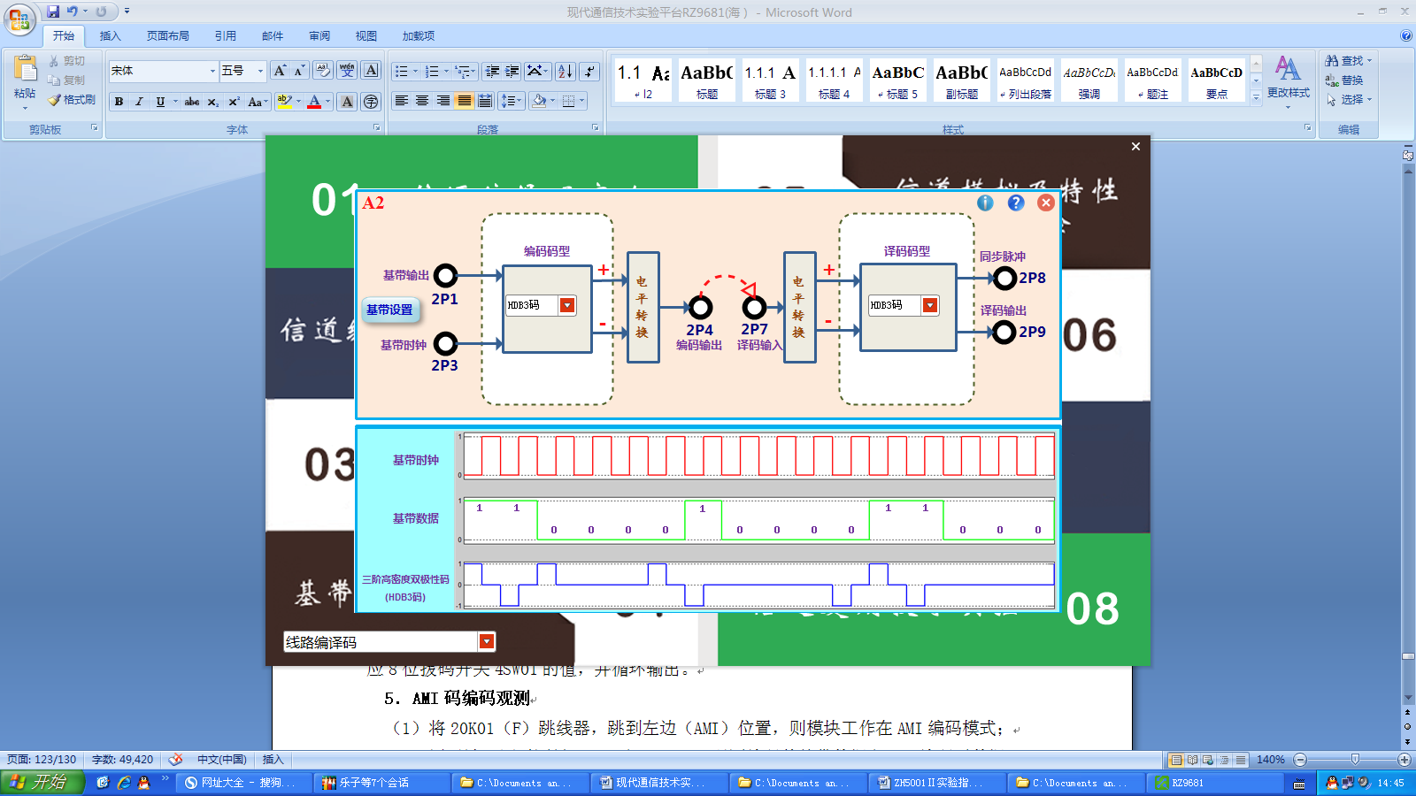
四．实验内容和相关实验参数

五．实验结果或仿真结果（测量数据和实测波形）

六．实验数据处理（计算、分析误差，作曲线）

七．本实验小结、体会和建议

